ЛЕНИВЫЕ ГОЛУБЦЫ

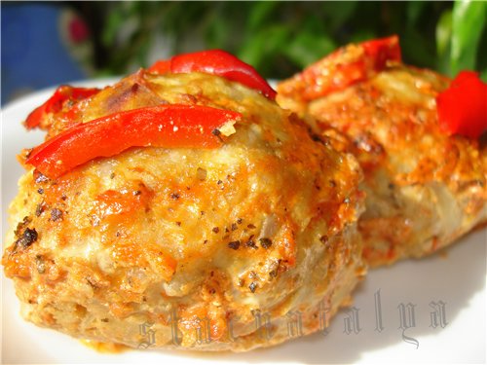

ПОНАДОБИТЬСЯ :

500гр свинины,
2 луковицы,
1 морковь,
1 яйцо,
1,5 стак. риса (отвариного до полуготовности)
300 гр белокачанной капусты,
соль, перец.

Мясо с луком перекрутить на мясорубке, морковь потереть на тёрке.
Капусту порезать (не очень мелко, как на салат), отварить мин 5 (до полуготовности) , слить воду.
Смешать мясо, лук, морковь, рис, яйцо, капусту и специи.

Форму смазать растит. маслом. Формируем из фарша шарики и укладываем в форму.
Ставим в духовку, запекаем мин 15-20. Заливаем соусом .

СОУС :

250 мл воды,
1,5 ст л томатной пасты,
2 ст л сметаны,
1 красный сладкий перчик ( порезать),
соль, перец,
1 ч л базилика.

Все смешать, прокипятить мин 5-7 , залить этим соусом тефтели и тушить еще мин 20. Соус должен почти увариться.

